Daisy竞赛组队平台
数据库设计文档

1851007 武信庭
1751044 李申羽
1850231 姚凯楠
1850953 徐炳昌
1851620 贾小玉
1852470 任冬晨
1853204 慕林桀
1853931 郑涵文
1751454 叶莱
1852714 陈磊
目 录
1. 竞赛组队平台数据需求 1
1.1 账户登录数据需求 1
1.2 账户注册数据需求 1
1.3 查看用户信息数据需求 1
1.4 编辑用户信息数据需求 2
1.5 查看用户动态数据需求 3
1.6 查看用户评论数据需求 3
1.7 发布用户动态数据需求 3
1.8 修改用户动态数据需求 4
1.9 评论动态数据需求 4
1.10 回复评论数据需求 4
1.11 查看比赛讨论数据需求 4
1.12 发表比赛讨论数据需求 5
1.13 修改比赛讨论数据需求 5
1.14 删除比赛讨论数据需求 5
1.15 举报评论/动态/回复/讨论数据需求 5
1.16 接收并查看系统公告数据需求 6
1.17 发布系统公告数据需求 6
1.18 查看比赛通知数据需求 6
1.19 发布比赛通知数据需求 7
1.20 查看比赛数据需求 7
1.21 发布比赛数据需求 7
1.22 修改比赛信息数据需求 7
1.23 查看私信数据需求 8
1.24 发送私信数据需求 8
1.25 查看回复我的数据需求 8
1.26 发送回复他人数据需求 9
1.27 创建小队同时发帖数据需求 9
1.28 修改找队友帖数据需求 9
1.29 查看找队友帖数据需求 根据编号查看列表中所有找队友帖子的信息及对应小组名称 10
1.30 查看小队信息数据需求 10
1.31 修改小队信息数据需求 11
1.32 申请加入小队数据需求 11
1.33 管理小队成员数据需求 11
1.34 查看小队消息数据需求 12
1.35 查看小队申请数据需求 12
1.36 审批小队申请数据需求 12
1.37 管理收藏夹数据需求 12
1.38 管理收藏内容数据需求 13
1.39 订阅比赛信息数据需求 13
1.40 客服留言数据需求 13
1.41 申请解封数据需求 14
1.42 绑定账号数据需求 14
1.43 处理举报数据需求 14
1.44 浏览留言数据需求 15
1.45 动态/讨论点赞数据需求 15
1.46 屏蔽动态/评论/讨论/比赛数据需求 15
1.47 组织结构 15
2. 概念设计 16
2.1 总体E-R图 16
2.2 举报模块E-R图 17
2.3 组队模块E-R图 18
2.4 互动模块E-R图 19
2.5 管理员模块E-R图 20
2.6 客服模块E-R图 21
2.7 竞赛模块E-R图 22
2.8 收藏模块E-R图 23
2.9 信息模块E-R图 24
3. 逻辑设计 25
3.1 表的设计 25
3.1.1 users表 25
3.1.2 administrator表 25
3.1.3 project表 26
3.1.4 usergroups表 26
3.1.5 notice表 26
3.1.6 favourite_package表 27
3.1.7 moment表 27
3.1.8 comment表 27
3.1.9 reply表 27
3.1.10 message表 28
3.1.11 report表 28
3.1.12 leave_message表 28
3.1.13 notification表 29
3.1.14 lift_ban表 29
3.1.15 discussion表 29
3.1.16 post表 30
3.1.17 user_notice表 30
3.1.18 follow表 30
3.1.19 user_notifi表 30
3.1.20 like_disc表 31
3.1.21 like_moment表 31
3.1.22 subscribe表 31
3.1.23 application表 31
3.1.24 member表 32
3.1.25 post_star表 32
3.1.26 moment_star表 32
3.1.27 reply_reply表 32
3.1.28 report_reply表 33
3.1.29 report_com表 33
3.1.30 report_mom表 33
3.1.31 report_disc表 33
3.2 数据库关系图 34

竞赛组队平台数据需求

账户登录数据需求
用户登陆账号，根据传入的账号、密码信息进行匹配，若成功则返回登陆成功的消息。
Request:
账号
密码

账户注册数据需求
用户注册账号，提供注册账号所需要的信息，其中包括必填项和非必填项。另外如果账号与数据库内发生重复，则注册失败。
Request:
账号
昵称
手机号
邮箱
密码
性别
学号
学校
专业
年级
头像
简介
个性签名
qq号
微信号
微博链接

查看用户信息数据需求
用户自己或其他人想要查看该用户的信息
Request:
账号
Response:
昵称
手机号
邮箱
性别
学号
学校
专业
年级
头像
简介
个性签名
qq号
微信号
微博链接

编辑用户信息数据需求
用户修改自己的相关信息。
Request:
账号
昵称
手机号
邮箱
密码
性别
学号
学校
专业
年级
头像
简介
个性签名
qq号
微信号
微博链接

查看用户动态数据需求
用户本人或其他用户在用户的主页去查看该用户所发布过的动态
Request:
发布者账号
Response:
标题
内容
发布者昵称
时间

查看用户评论数据需求
用户本人或其他用户在用户的主页去查看该用户所发布过的评论
Request:
评论者账号
Response:
动态内容
评论内容
评论者昵称
时间

发布用户动态数据需求
用户在社区页面发布一个动态。
Request:
标题
内容
发布者昵称
时间

修改用户动态数据需求
用户修改以及发布过的动态的信息
Request:
动态编号
标题
内容

评论动态数据需求
用户在发布的动态内评论自己或者其他用户发布的动态
Request:
动态编号
评论者昵称
内容
时间

回复评论数据需求
用户对于动态页面内发布了的评论进行嵌套回复
Request:
评论编号
回复者昵称
内容
时间

查看比赛讨论数据需求
用户在比赛的讨论区查看比赛附属的讨论的内容
Request:
比赛编号
Response:
发布者头像
发布者昵称
发布时间
内容

发表比赛讨论数据需求
用户在比赛的讨论区发布讨论
Request:
发布者头像
发布者昵称
发布时间
内容

修改比赛讨论数据需求
用户在比赛的讨论区修改自己发布过的评论
Request:
讨论编号
发布者头像
发布者昵称
发布时间
内容

删除比赛讨论数据需求
管理员或发布讨论的用户自己删除发布的评论
Request:
讨论编号

举报评论/动态/回复/讨论数据需求
用户选择含有违法或违反普适价值观的评论/动态/回复/讨论进行以删除或封禁该用户为目的的举报
Request:
举报人账户
被举报人账户
举报类型
举报时间
举报内容

接收并查看系统公告数据需求
用户接收系统公告并查看该公告
Request:
公告编号
Response:
标题
公告内容
发布时间

发布系统公告数据需求
管理员输入标题内容等信息发布系统公告，让用户接收到公告
Request:
标题
公告内容
发布时间

查看比赛通知数据需求
用户在通知页面查看对应的比赛通知以及其内容
Request:
通知编号
Response:
标题
内容
时间
比赛名称

发布比赛通知数据需求
管理员在管理后台发布比赛通知
Request:
标题
内容
时间
比赛名称
发布对象

查看比赛数据需求
用户在比赛信息详情页面查看对应的比赛的各类信息
Request:
比赛编号
Response:
比赛名字
简介
人数
开始日期
结束日期

发布比赛数据需求
管理员发布从主办方处获取的比赛信息并设置日期及人数限制
Request:
比赛名字
简介
人数
开始日期
结束日期

修改比赛信息数据需求
管理员对已发布的比赛名字、简介、人数日期限定进行修改
Request:
比赛编号
比赛名字
简介
人数
开始日期
结束日期

查看私信数据需求
根据用户的编号，查看他人发给自己的所有私信内容、时间和发信者昵称
Request:
用户编号
Response:
发送者昵称
内容
发送时间

发送私信数据需求
用户给其他用户发送私信
Request:
收信人账号
发行人账号
发送者昵称
内容
发送时间

查看回复我的数据需求
通过用户账号，查看用户自己动态或回复的回复内容、时间、原帖信息及相应回复者昵称
Request:
用户账号
Response:
回复者昵称
回复内容
时间
原帖标题
原帖链接

发送回复他人数据需求
用户对他人的发出的动态或回复消息进行回复
Request:
回复内容编号
回复者昵称
回复内容
时间

创建小队同时发帖数据需求
组长在创建小队的同时发出找队友帖子，需要填写简介及相关人员信息配置
Request:
小队名称
从属比赛
人数上限
当前人数
队长
成员
简介
发帖时间
发帖人

修改找队友帖数据需求
组长修改已发出的找队友帖子中的人数、成员及简介等信息
Request:
帖子编号
小队名称
人数上限
当前人数
发帖时间
帖子内容

查看找队友帖数据需求
根据编号查看列表中所有找队友帖子的信息及对应小组名称
Request:
帖子编号
Response:
小队名称
发帖者昵称
当前人数
人数上限
发帖时间
帖子内容

查看小队信息数据需求
用户可以查看小队的相关信息，包括组长、成员、当前人数、从属比赛等信息，可查看正在进行组队的小队和自己已经加入的小队。
Request:
小队编号
Response:
小队名称
从属比赛
人数上限
当前人数
队长
成员
简介

修改小队信息数据需求
团队管理者可以修改自己小队的相关信息，如小队名、队伍简介等
Request:
小队编号
小队名称
人数上限
当前人数
队长
成员
简介

申请加入小队数据需求
用户可以向小队发出组队申请
Request:
时间
申请人名字
申请小队
申请内容

管理小队成员数据需求
团队管理者可以对小队成员进行管理，例如将指定用户移除出小队
Request:
小队编号
Response:
小队名称
从属比赛
人数上限
当前人数
队长
成员

查看小队消息数据需求
小队内用户可以查看小队内部消息，消息包括标题、内容和发布时间。
Request:
小队编号
Response:
标题
内容
时间

查看小队申请数据需求
用户可以查看自己发出的进入小队的申请状况，如未审批、已通过、已拒绝。
Request:
小队编号
Response:
申请者
内容
时间
审批结果

审批小队申请数据需求
团队管理者可以对进入本小队的申请进行审批，可以接受用户入组和拒绝用户入组。
Request:
申请编号
Response:
申请者
申请内容
时间
审批结果

管理收藏夹数据需求
用户可以将自己感兴趣的找队帖、讨论帖等加入/删除收藏，并设置收藏的隐私状态，如是否为其他用户可见等。
Request:
账户编号
Response:
名字
收藏数量
创建时间
隐私状态

管理收藏内容数据需求
用户可以通过自己的收藏夹访问自己收藏内容的原地址。
Request:
收藏夹编号
Response:
收藏内容编号
收藏内容名
发布者昵称
发布时间

订阅比赛信息数据需求
用户可以对自己感兴趣的比赛进行订阅，相关信息包括比赛编号、比赛名称、订阅时间等，订阅了比赛后会收到该比赛的消息提示。
Request:
比赛编号
比赛名称
订阅时间

客服留言数据需求
用户可以选择向系统发送客服留言，包含留言内容和提出者昵称，系统将会记录客服留言的时间，并存储在系统中，当管理员作出处理之后，可以选择回复用户。
Request:
留言内容
提出者昵称
时间

申请解封数据需求
如果用户当前账户处于被封禁状态，用户可以选择向系统提出申请解封请求，当系统接受到该请求后，将会保存申请者账号、申请内容、申请者名称、时间等信息，生成一条请求等待管理员处理
Request:
申请者账号
申请内容
申请者名称
时间

绑定账号数据需求
用户可以选择将自己的队寻网账户绑定到对应的社交平台账户上：微博、qq号、微信号
Request:
账号
微博
qq号
微信号

处理举报数据需求
管理员用户可以处理用户发送来的举报单，处理举报的时候系统将会发送举报单相关的所有数据，处理完成后记录
Request:
举报编号
处理状态
Response:
举报类型
举报内容
举报用户账号
被举报用户账号
举报用户名字
举报时间

浏览留言数据需求
管理员用户可以浏览其他用户发布的留言，管理员用户请求留言编号，系统发送对应的留言数据，处理完毕后系统保存处理状态
Request:
留言编号
处理状态
Response:
留言内容
留言用户账号
留言用户昵称
留言时间

动态/讨论点赞数据需求
用户可以在浏览动态和讨论的时候进行点赞，向系统发送需要点赞的动态或者讨论的编号，系统做出记录和处理
Request:
动态/讨论编号

屏蔽动态/评论/讨论/比赛数据需求
系统屏蔽某个动态/评论/讨论/比赛的数据，向系统发送对应的动态/评论/讨论/比赛编号
Request:
动态/评论/讨论/比赛编号

组织结构
文档的组织结构。
第一章：数据需求部分。按照各模块功能分别阐述本系统的数据需求
第二章：概念设计部分。通过E-R图以可视化的形式展示数据库总体概念设计和各模块概念设计
第三章：逻辑设计部分。根据E-R图设计对应数据表和数据字段，并提供对应文字说明

概念设计
本系统通过定义代表数据库全局逻辑结构的企业模式建立E-R实际模型，将交互映射到概念模式上，并以E-R图的图形表示方法呈现。

总体E-R图

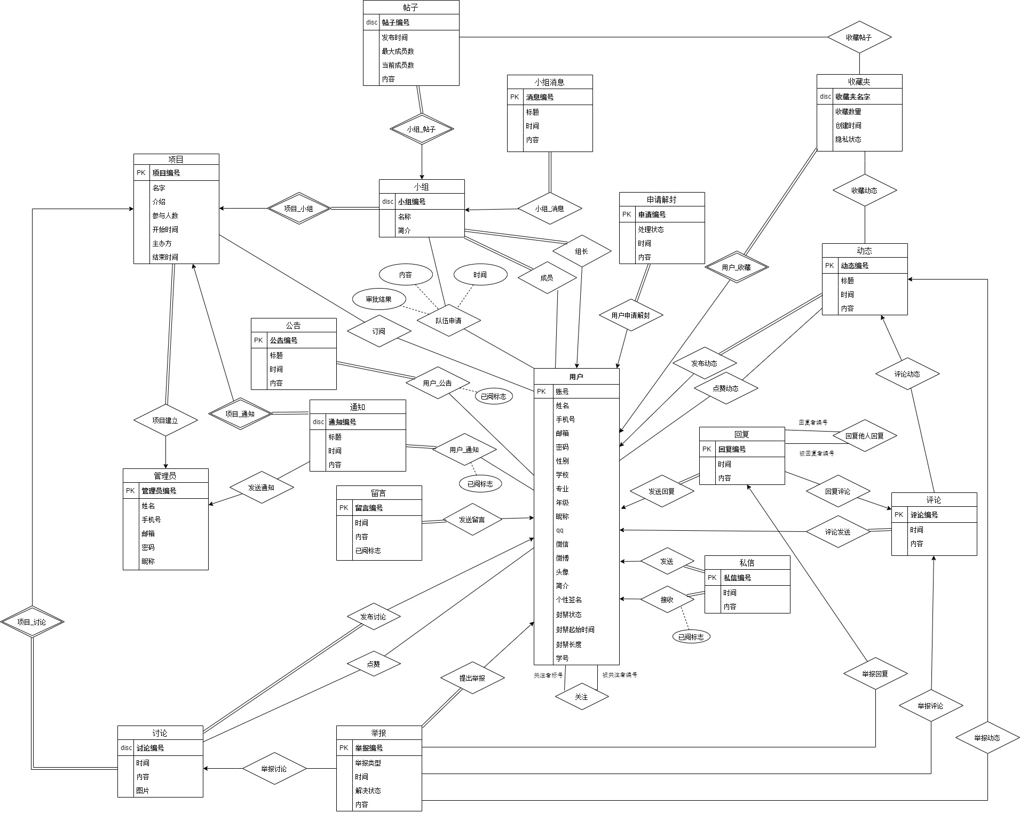

图 2-1 总体E-R图

举报模块E-R图
用户举报系统功能模块E-R图。
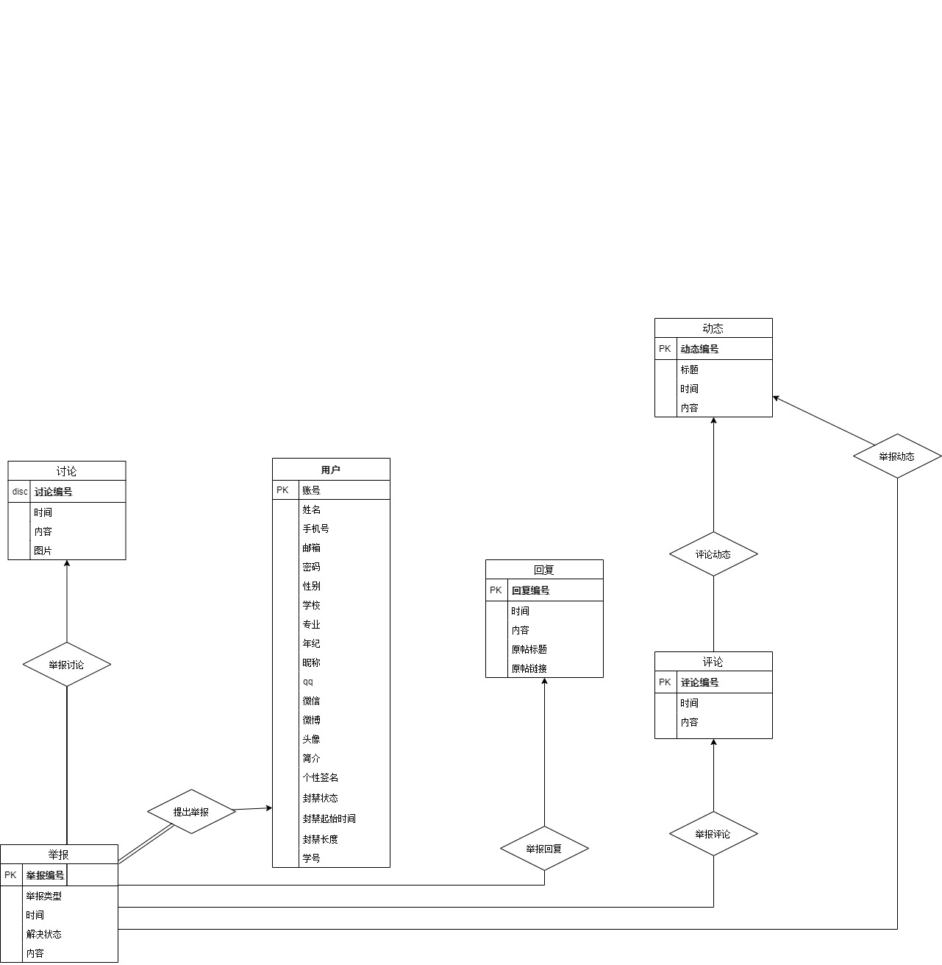
图 2-2 举报模块E-R图

组队模块E-R图
用户组队相关模块E-R图。
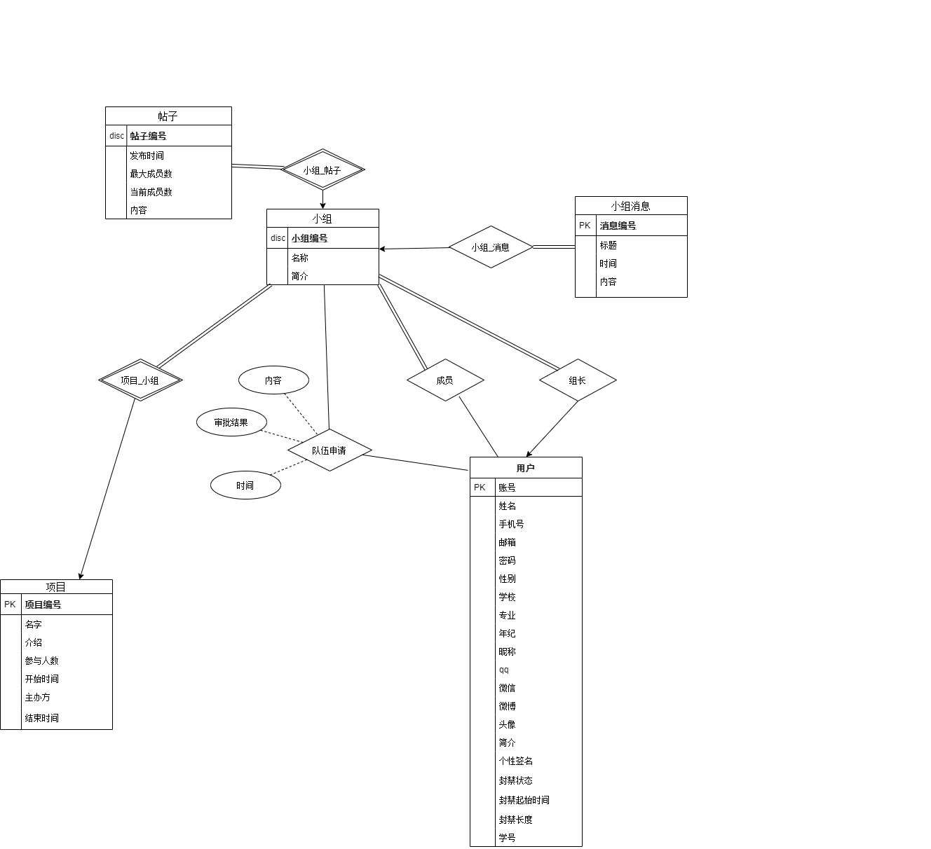
图 2-3 组队模块E-R图

互动模块E-R图
用户间动态、回复等消息互动功能模块E-R图。
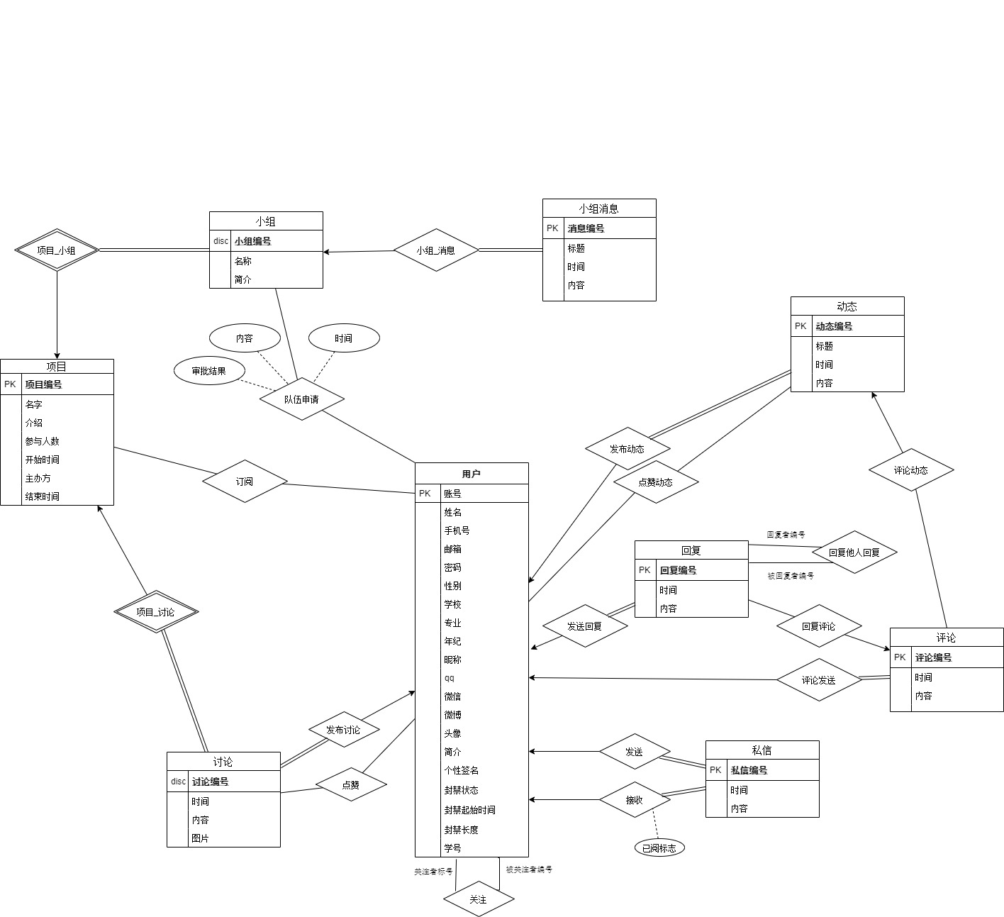
图 2-4 互动模块E-R图

管理员模块E-R图
管理员职责模块E-R图。
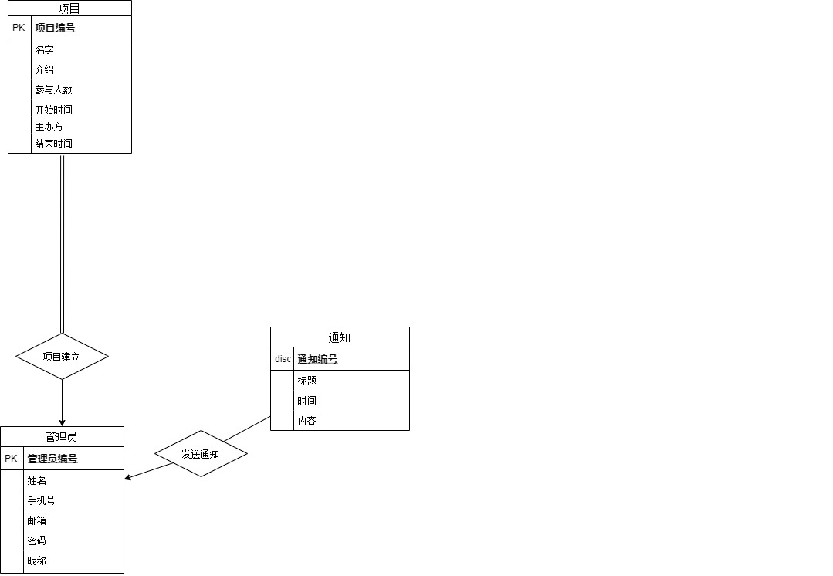
图 2-5 管理员模块E-R图

客服模块E-R图
客服留言及解封申请等服务功能模块E-R图。
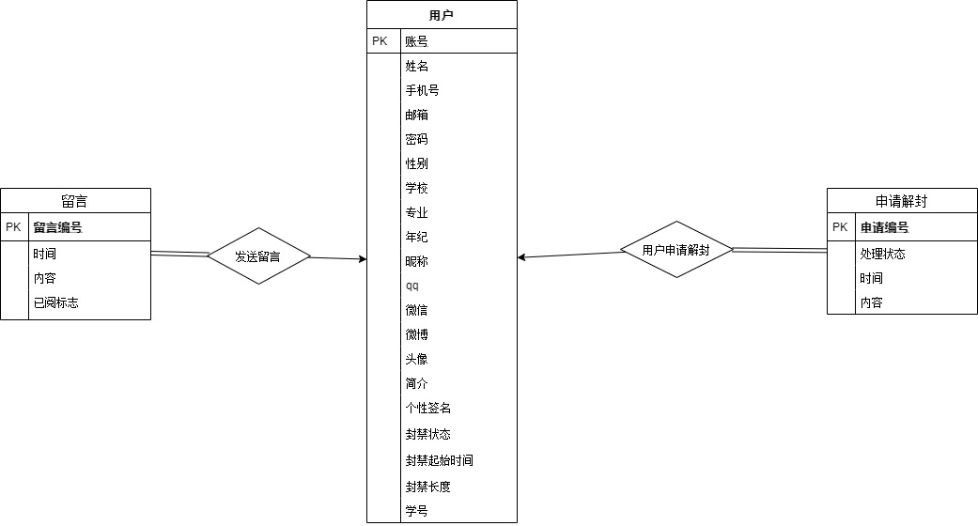
图 2-6 客服模块E-R图

竞赛模块E-R图
竞赛项目管理功能相关模块E-R图。
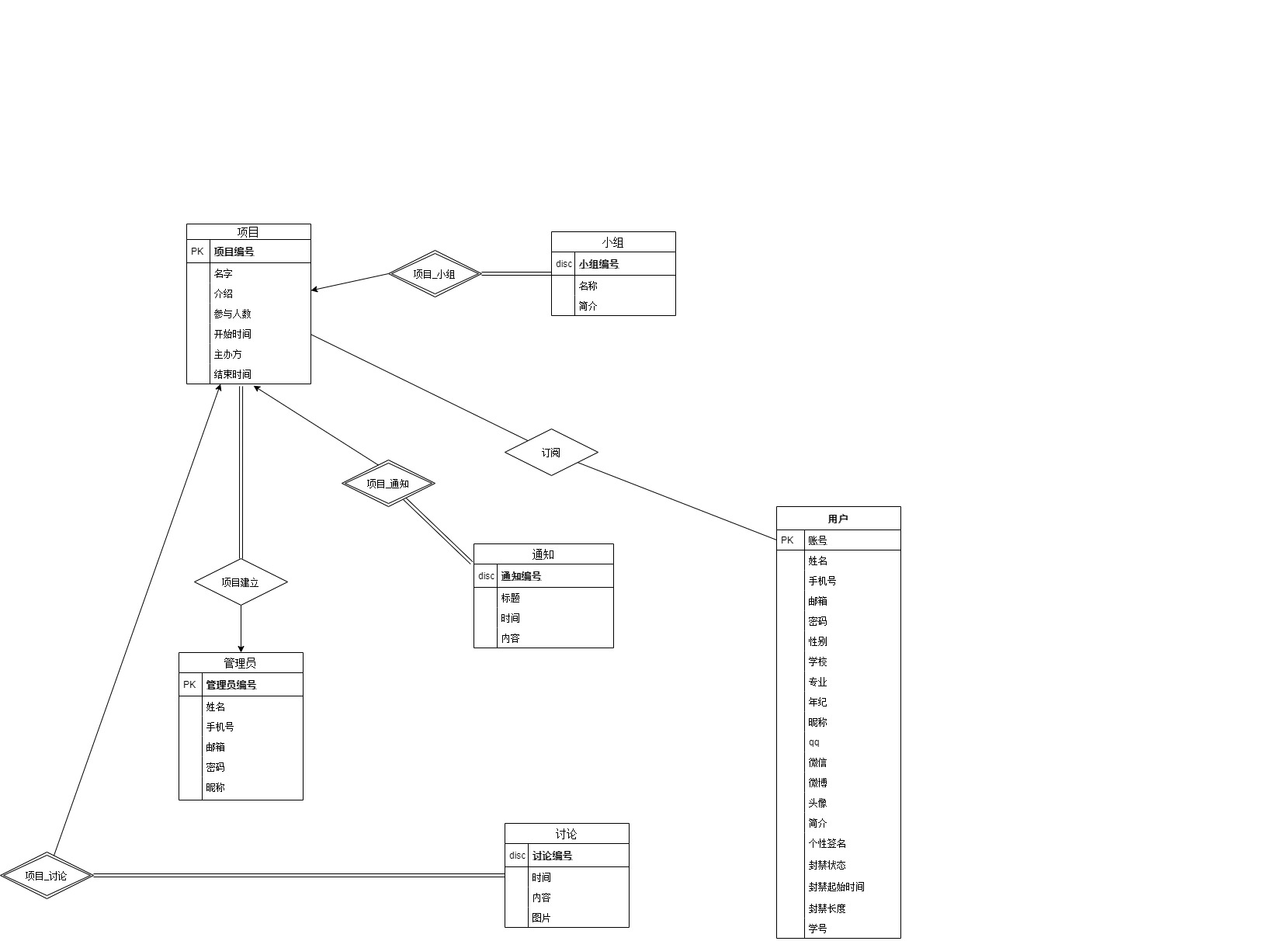
图 2-7 竞赛模块E-R图

收藏模块E-R图
用户收藏夹相关收藏功能模块E-R图。
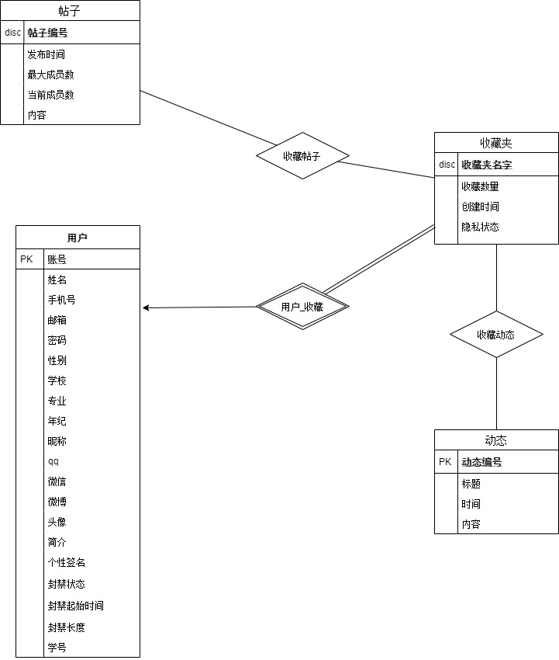
图 2-8 收藏模块E-R图

信息模块E-R图
系统公告、通知、私信、回复等信息功能模块E-R图。
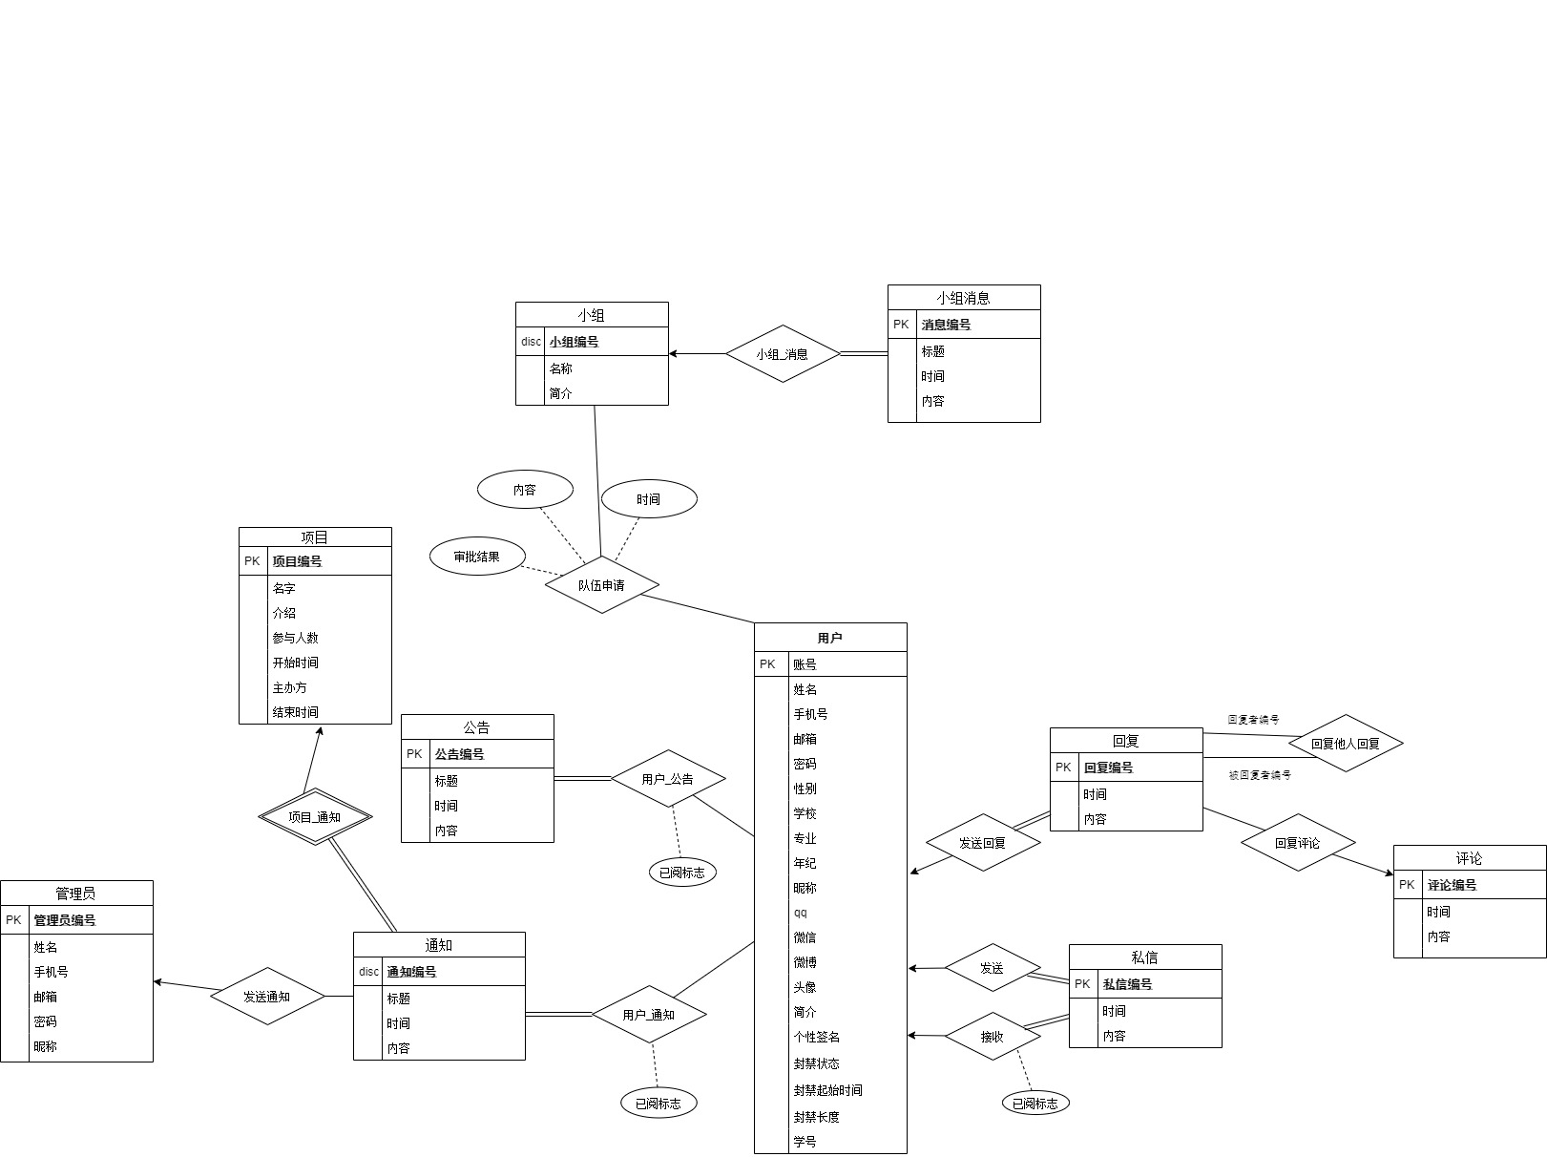
图 2-9 信息模块E-R图

逻辑设计

表的设计

users表
本系统最基础的用户信息表.
表格 3-1 users表
字段名 | 数据类型 | 长度 | 说明 | 备注
account | varchar | 20 | 账号 | PK
name | varchar | 20 | 真实姓名
password | varchar | 20 | 密码
nickname | varchar | 20 | 昵称
phone_num | varchar | 14 | 电话号码
email_address | varchar | 30 | 邮箱
sex | varchar | 6 | 性别 | 只能取值男或女
school | varchar | 50 | 学校
college | varchar | 20 | 学院
grade | varchar | 5 | 年级 | 只能取值12345
student_number | varchar | 10 | 学号
qq | varchar | 15 | qq号
wechat | varchar | 20 | 微信号
weibo | varchar | 20 | 微博
icon_url | varchar | 30 | 头像url
intro | varchar | 100 | 简介
signature | varchar | 50 | 个签
status | varchar | 6 | 用户封禁状态 | 只能取值正常和被封禁
start_time | varchar | 20 | 封禁开始时间
length | numeric(3, 0) |  | 封禁持续时间

administrator表
管理员信息表
表格 3-2 administrator表

字段名 | 数据类型 | 长度 | 说明 | 备注
administrator_id | varchar | 10 | 管理员id | PK
name | varchar | 20 | 管理员姓名 | not null
password | varchar | 20 | 密码 | not null
phone_num | varchar | 14 | 电话号码
email_address | varchar | 30 | 邮箱
nickname | varchar | 20 | 昵称 | 默认为admin

project表
比赛/项目信息表
表格 3-3 project表
字段名 | 数据类型 | 长度 | 说明 | 备注
project_id | varchar | 10 | 项目id | PK
administrator_id | varchar | 10 | 发布管理员id | FK, 参照administrator表的administrator_id
name | varchar | 20 | 项目名字
introduction | varchar | 100 | 项目简介
participants_number | numeric(2, 0) |  | 参与人数 | 默认为1且约束必须大于0
start_time | varchar | 20 | 开始时间
end_time | varchar | 20 | 截止时间
host | varchar | 20 | 主办方

usergroups表
用户参加某项比赛组成的小组表
表格 3-4 usergroups表
字段名 | 数据类型 | 长度 | 说明 | 备注
group_id | varchar | 10 | 小组id | PK
project_id | varchar | 10 | 所属项目id | PK; FK, 参照project表的project_id
leader_account | varchar | 20 | 队长账号 | FK, 参照users表的account
name | varchar | 20 | 小组名字
introduction | varchar | 100 | 小组简介

notice表
系统发布的公告表
表格 3-5 notice表
字段名 | 数据类型 | 长度 | 说明 | 备注
notice_id | varchar | 10 | 公告id | PK
title | varchar | 20 | 公告标题
time | varchar | 20 | 发布时间
content | varchar | 200 | 公告内容

favourite_package表
用户的收藏夹表
表格 3-6 favourite_package表
字段名 | 数据类型 | 长度 | 说明 | 备注
account | varchar | 20 | 用户账号 | PK; FK, 参照users表的account
name | varchar | 20 | 收藏夹名字 | PK
create_time | varchar | 20 | 创建时间
privacy | varchar | 7 | 隐私状态 | 只能取值public和private

moment表
用户发布的动态表
表格 3-7 moment表
字段名 | 数据类型 | 长度 | 说明 | 备注
moment_id | varchar | 10 | 动态id | PK
account | varchar | 20 | 发布者账号 | FK, 参照users表的account
title | varchar | 20 | 动态标题
time | varchar | 20 | 发布时间
content_url | varchar | 30 | 内容定位标识符

comment表
用户发布的评论表
表格 3-8 comment表
字段名 | 数据类型 | 长度 | 说明 | 备注
comment_id | varchar | 10 | 评论id | PK
moment_id | varchar | 10 | 评论的动态id | FK, 参照moment表的moment_id
account | varchar | 20 | 评论者账号 | FK, 参照users表的account
time | varchar | 20 | 评论时间
content | varchar | 200 | 评论内容

reply表
用户发布的回复表
表格 3-9 reply表
字段名 | 数据类型 | 长度 | 说明 | 备注
reply_id | varchar | 10 | 标识码 | PK
comment_id | varchar | 10 | 回复的评论id | FK, 参照comment表的comment_id
account | varchar | 20 | 回复者账号 | FK, 参照users表的account
time | varchar | 20 | 回复时间
content | varchar | 200 | 回复内容

message表

用户之间的私信记录表

表格 3-10 message表
字段名 | 数据类型 | 长度 | 说明 | 备注
message_id | varchar | 10 | 私信标识码 | PK
send_account | varchar | 20 | 发送者账号 | FK, 参照users表的account
receive_account | varchar | 20 | 接收者账号 | FK, 参照users表的account
read_tag | numeric(1, 0) |  | 已读标签 | 只能取值0, 1, 代表未读/已读
time | varchar | 20 | 发送时间
content | varchar | 200 | 内容

report表
用户发起的举报信息表
表格 3-11 report表
字段名 | 数据类型 | 长度 | 说明 | 备注
report_id | varchar | 10 | 举报id | PK
account | varchar | 20 | 举报者账号 | FK, 参照users表的account
report_type | varchar | 10 | 举报类型
time | varchar | 20 | 举报时间
content | varchar | 200 | 详细描述
deal_status | varchar | 20 | 处理状态 | 只能取值成功, 失败或未处理

leave_message表
用户发送的客服留言信息表
表格 3-12 leave_message表
字段名 | 数据类型 | 长度 | 说明 | 备注
leave_message_id | varchar | 10 | 留言id | PK
account | varchar | 20 | 留言者账号 | FK, 参照users表的account
time | varchar | 20 | 留言时间
content | varchar | 200 | 留言内容
read_tag | numeric(1, 0) |  | 已读标记 | 只能取值0或1, 代表未读/已读

notification表
由管理员发送或系统自动发送给用户的比赛通知表
表格 3-13 notification表
字段名 | 数据类型 | 长度 | 说明 | 备注
notifi_id | varchar | 10 | 通知id | PK
project_id | varchar | 10 | 所属项目id | PK; FK, 参照project表的project_id
time | varchar | 20 | 发布时间
content | varchar | 200 | 通知内容
administrator_id | varchar | 10 | 发布管理员id | FK, 参照administrator表的administrator_id
title | varchar | 20 | 通知标题

lift_ban表
用户发送给后台管理员, 申请解封的信息表
表格 3-14 lift_ban表
字段名 | 数据类型 | 长度 | 说明 | 备注
lift_ban_id | varchar | 10 | 标识码 | PK
account | varchar | 20 | 申请解封者账号 | FK, 参照users表的account
time | varchar | 20 | 申请时间
content | varchar | 200 | 详细信息
deal_status | varchar | 20 | 处理状态 | 只能取值成功, 失败和未处理

discussion表
用户在比赛页面下的讨论区发布的讨论表
表格 3-15 discussion表
字段名 | 数据类型 | 长度 | 说明 | 备注
discussion_id | varchar | 10 | 讨论id | PK
project_id | varchar | 10 | 讨论的比赛id | PK, FK, 参照project表的project_id
account | varchar | 20 | 发布讨论者账号 | FK, 参照users表的account
time | varchar | 20 | 发布时间
content | varchar | 200 | 发布讨论内容 | 不能为空
picture_url | varchar | 30 | 发布者头像url

post表
在相应项目下创建小队时发布的找队友帖信息表
表格 3-16 post表
字段名 | 数据类型 | 长度 | 说明 | 备注
post_id | varchar | 10 | 找队友帖子id | PK
project_id | varchar | 10 | 所属项目id | PK; FK, 参照usergroups表的project_id
group_id | varchar | 10 | 所属小组id | PK; FK, 参照usergroups表的group_id
post_time | varchar | 20 | 发布时间
content | varchar | 200 | 详细信息
max_member_num | numeric(2, 0) |  | 最大人数
cur_member_num | numeric(2, 0) |  | 当前人数

user_notice表
表示用户和公告所属关系的表
表格 3-17 user_notice表

字段名 | 数据类型 | 长度 | 说明 | 备注
notice_id | varchar | 10 | 通知id | PK; FK, 参照notice表的notice_id
account | varchar | 20 | 用户账号 | PK; FK, 参照users表的account
read_tag | numeric(1, 0) |  | 是否已读标记 | 只能取值0或1, 表示未读/已读

follow表
表示用户和用户之间关注关系的表
表格 3-18 follow表
字段名 | 数据类型 | 长度 | 说明 | 备注
followed_account | varchar | 20 | 被关注者账号 | PK; FK,参照users表的account
account | varchar | 20 | 关注者账号 | PK; FK,参照users表的accoun

user_notifi表
表示用户和比赛通知之间所属关系的表
表格 3-19 user_notifi表
字段名 | 数据类型 | 长度 | 说明 | 备注
project_id | varchar | 10 | 通知所属项目id | PK; FK, 参照notification表的project_id
notifi_id | varchar | 10 | 通知id | PK; FK, 参照notification表的notifi_id
account | varchar | 20 | 用户账号 | PK; FK, 参照users表的account
read_tag | numeric(1, 0) |  | 是否已读标记 | 只能取值0或1, 表示未读/已读

like_disc表
记录用户点赞讨论的表, 防止重复点赞,
表格 3-20 like_disc表
字段名 | 数据类型 | 长度 | 说明 | 备注
discussion_id | varchar | 10 | 点赞的讨论id | PK; FK, 参照discussion表的discussion_id
project_id | varchar | 10 | 讨论的项目id | PK; FK, 参照discussion表的project_id
account | varchar | 20 | 点赞者账号 | PK; FK, 参照users表的account

like_moment表
记录用户点赞动态的表, 防止重复点赞,
表格 3-21 like_moment表
字段名 | 数据类型 | 长度 | 说明 | 备注
moment_id | varchar | 10 | 点赞动态id | PK; FK, 参照moment表的moment_id
account | varchar | 20 | 点赞者账号 | PK; FK, 参照users表的account

subscribe表
记录用户订阅项目的表
表格 3-22 subscribe表
字段名 | 数据类型 | 长度 | 说明 | 备注
project_id | varchar | 10 | 订阅项目id | PK; FK, 参照project表的project_id
account | varchar | 20 | 订阅者账号 | PK; FK, 参照users表的account

application表
记录用户申请加入小队信息的表
表格 3-23 application表

字段名 | 数据类型 | 长度 | 说明 | 备注
project_id | varchar | 10 | 项目id | PK, FK参照group表的project_id
group_id | varchar | 10 | 申请小组id | PK, FK参照group表的group_id
account | varchar | 20 | 申请者账号 | PK, FK参照users的account
status | varchar | 20 | 申请状态 | 只能取值成功, 失败或者未处理
content | varchar | 200 | 详细信息

member表
记录用户和其参与的小组的所属关系的表
表格 3-24 member表
字段名 | 数据类型 | 长度 | 说明 | 备注
project_id | varchar | 10 | 所属项目id | PK; FK, 参照usergroups表的project_id
group_id | varchar | 10 | 所属小组id | PK; FK, 参照usergroups表的group_id
account | varchar | 20 | 成员账号 | PK; FK, 参照users表的account

post_star表
记录收藏夹内部收藏找队友帖的表
表格 3-25 post_star表

字段名 | 数据类型 | 长度 | 说明 | 备注
project_id | varchar | 10 | 帖子所属项目id | PK; FK, 参照post表的project_id
group_id | varchar | 10 | 帖子所属小组id | PK; FK, 参照post表的group_id
post_id | varchar | 10 | 收藏帖子id | PK; FK, 参照post表的post_id
account | varchar | 20 | 收藏者账号 | PK; FK, 参照favourite_package表的account
name | varchar | 20 | 收藏夹名字 | PK; FK, 参照favourite_package表的name

moment_star表
记录收藏夹内部收藏动态的表
表格 3-26 moment_star表

字段名 | 数据类型 | 长度 | 说明 | 备注
moment_id | varchar | 10 | 收藏动态id | PK; FK, 参照moment表的moment_id
account | varchar | 20 | 收藏者id | PK; FK, 参照favourite_packaget表的account
name | varchar | 20 | 收藏夹名字 | PK; FK, 参照favourite_packaget表的name

reply_reply表
记录回复与该回复的回复之间的关系
表格 3-27 reply_reply表

字段名 | 数据类型 | 长度 | 说明 | 备注
id_to_reply | varchar | 10 | 回复帖子id | PK; FK, 参照reply表的reply_id
id_replied | varchar | 10 | 被回复帖子id | PK; FK, 参照reply表的reply_id

report_reply表
记录举报和举报的回复的关系的表
表格 3-28 report_reply表
字段名 | 数据类型 | 长度 | 说明 | 备注
report_id | varchar | 10 | 举报id | PK; FK, 参照report表的report_id
reply_id | varchar | 10 | 被举报回复id | PK; FK, 参照reply表的reply_id

report_com表
记录举报和举报的评论的关系的表
表格 3-29 report_com表
字段名 | 数据类型 | 长度 | 说明 | 备注
report_id | varchar | 10 | 举报id | PK; FK, 参照report表的report_id
comment_id | varchar | 10 | 被举报评论id | PK; FK, 参照comment表的comment_id

report_mom表
记录举报和举报的动态的关系的表
表格 3-30 report_mom表
字段名 | 数据类型 | 长度 | 说明 | 备注
report_id | varchar | 10 | 举报id | PK; FK, 参照report表的report_id
moment_id | varchar | 10 | 被举报动态id | PK; FK, 参照moment表的moment_id

report_disc表
记录举报和举报的讨论的关系的表
表格 3-31 report_disc表
字段名 | 数据类型 | 长度 | 说明 | 备注
report_id | varchar | 10 | 举报id | PK; FK, 参照report表的report_id
project_id | varchar | 10 | 讨论所属项目id | PK; FK, 参照discussion表的project_id
discussion_id | varchar | 10 | 被举报讨论id | PK; FK, 参照discussion表的discussion_id

数据库关系图
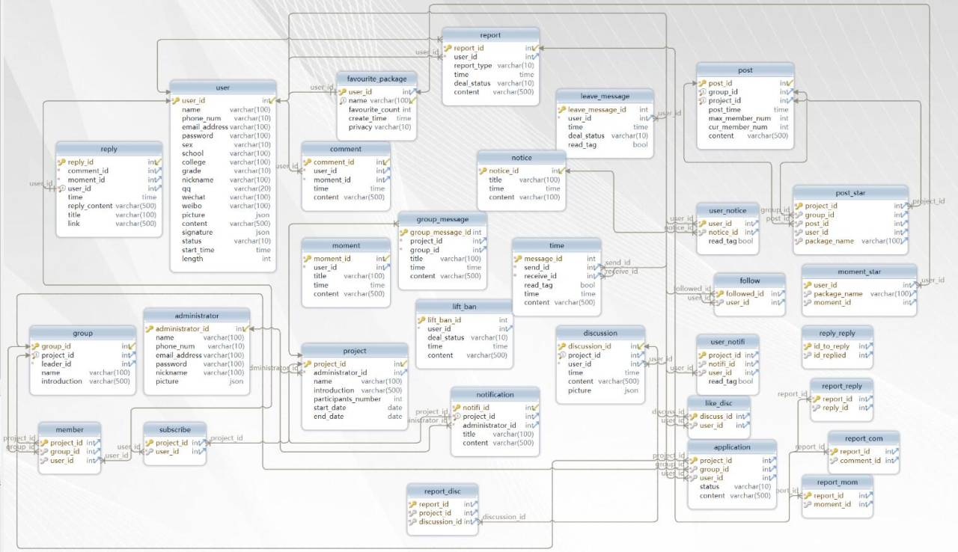
图 3-10 数据库关系图

